¡¡¡Hola familias!!! :

Estamos trabajando de una forma distinta pero también divertida. Van aquí varias actividades de repaso que los chicos de 3ero podrán hacer solos o con su orientación, varios links para leer y escuchar también cuentos sobre dragones.
Las actividades están separadas para que puedan recortarlas y pegarlas en el cuaderno si quieren o copiarlas y realizarlas directamente.

No tienen que realizar todas las actividades en un solo día. Pueden trabajarlas un poquito cada día.

También aprovechen esta información:
- El canal estatal emitirá de 9 a 11 de la mañana, conducido por Sol Canesa y el grupo los Cazurros, contenido de Pakapaka. Allí podrán ver series como “Los mundos de Uli”, “La asombrosa excursión de Zamba”, “Cuentos de había una vez”, “Vuelta por el Universo”, “Rimas de María Elena Walsh”, “Historias que abrazan”
- A su vez, Pakapaka emitirá una franja diaria para el nivel inicial y primario de 13 a 15 hs.

VAMOS A EMPEZAR… ¿YA TE LAVASTE LAS MANOS?

Actividades para Prácticas del Lenguaje

- Con estos carteles tenés que armar 10 palabras. Algunas tienen que ver con la escuela y otras con el otoño.
  - Buscá las sílabas que tengan el mismo tipo de letra (ej: ES CRI TO RIO )
  - Después copiá en tu cuaderno las palabras que están en cursiva.
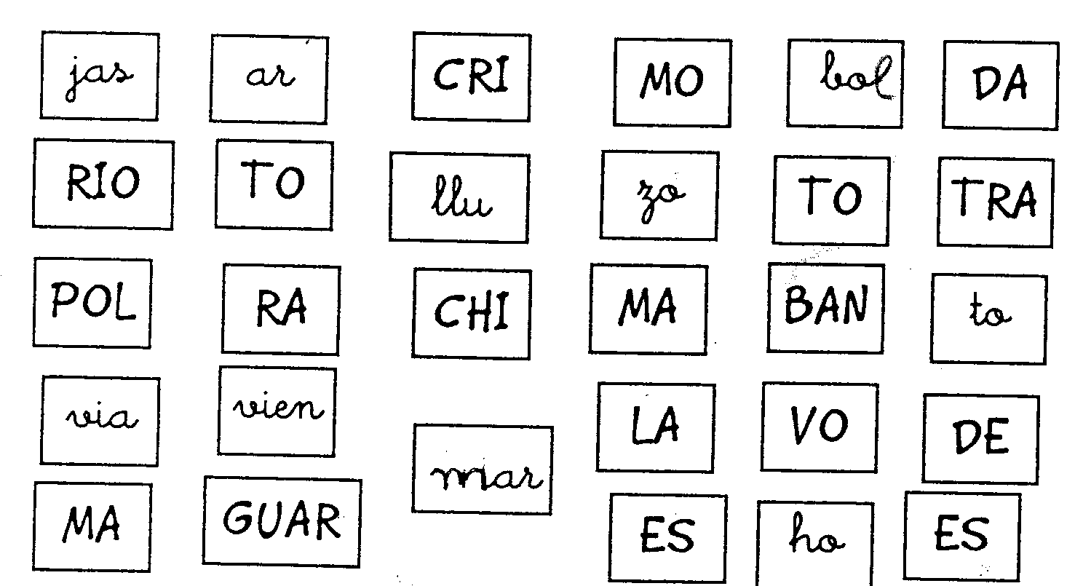
2) Empezamos a conocer a los DRAGONES:
En estos links, podés escuchar y leer algunos cuentos de dragones. Copiá el título en el cuaderno.

- https://www.youtube.com/watch?v=cNgl46Qm-FY “Tiemblen dragones”

AHORA RESPONDEMOS.

¿CÓMO ES LA PRINCESA?........................................................................................................
…………………………………………………………………………………………………….
¿CÓMO ES EL DRAGÓN?............................................................................................................
…………………………………………………………………………………………………….
DIBUJÁ AL DRAGÓN Y A LA PRINCESA

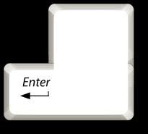
- https://docplayer.es/48689113-El-dragon-color-frambuesa.html “El dragón color frambuesa”

SEPARÁ CON LA TECLA LAS PALABRAS DE ESTAS ORACIONES.

Habíaunavezunpequeñodragón.

Noeraverde.

Eldragónteníalapielconlunaresrojos.

Comíasiempreframbuesas.

Erasufrutapreferida.

COPIALAS CORRECTAMENTE EN TU CUADERNO (CON LAPICERA)

https://www.youtube.com/watch?v=amF2FL2QLTQ “Historia del dragón y la princesa”. Canal Pakapaka

AHORA COMPLETÁ LAS ORACIONES:

EL DRAGÓN VIVÍA EN ………………………………………………………………………
……………………………………………………………………………………………………
CUANDO ESTÁN SOLOS LOS DRAGONES…………………………………………………
……………………………………………………………………………………………………
LAS PAREDES DE LA TORRE ESTABAN HECHAS DE …………………………………..
…………………………………………………………………………………………………….
…………………………………………………………………………………………………….
Y OTRA QUE NO ME ACUERDO.

https://www.youtube.com/watch?v=ibMYM8jkxYw Cuentos para imaginar: “Flori, Ataúlfo y el dragón” - Canal Pakapaka

- COMPLETÁ ESTA FICHA DESPUÉS DE SEGUIR EL CUENTO

HOY ESCUCHÉ/LEÍ EL CUENTO:……………………………………………………………..
…………………………………………………………………………………………………….
……………………………………………………………………………………………………..

LO QUE MÁS ME GUSTÓ FUE:………………………………………………………………..
…………………………………………………………………………………………………….
…………………………………………………………………………………………………….
…………………………………………………………………………………………………….
…………………………………………………………………………………………………….

- DESCUBRÍ LOS NOMBRES DE LOS ANIMALES ESCONDIDOS EN ESTOS CARTELES
HACÉ UNA LISTA (EN CURSIVA) EN TU CUADERNO CON LOS NOMBRES DE LOS ANIMALES QUE ENCONTRASTE
ELEGÍ 2 Y DIBUJALOS

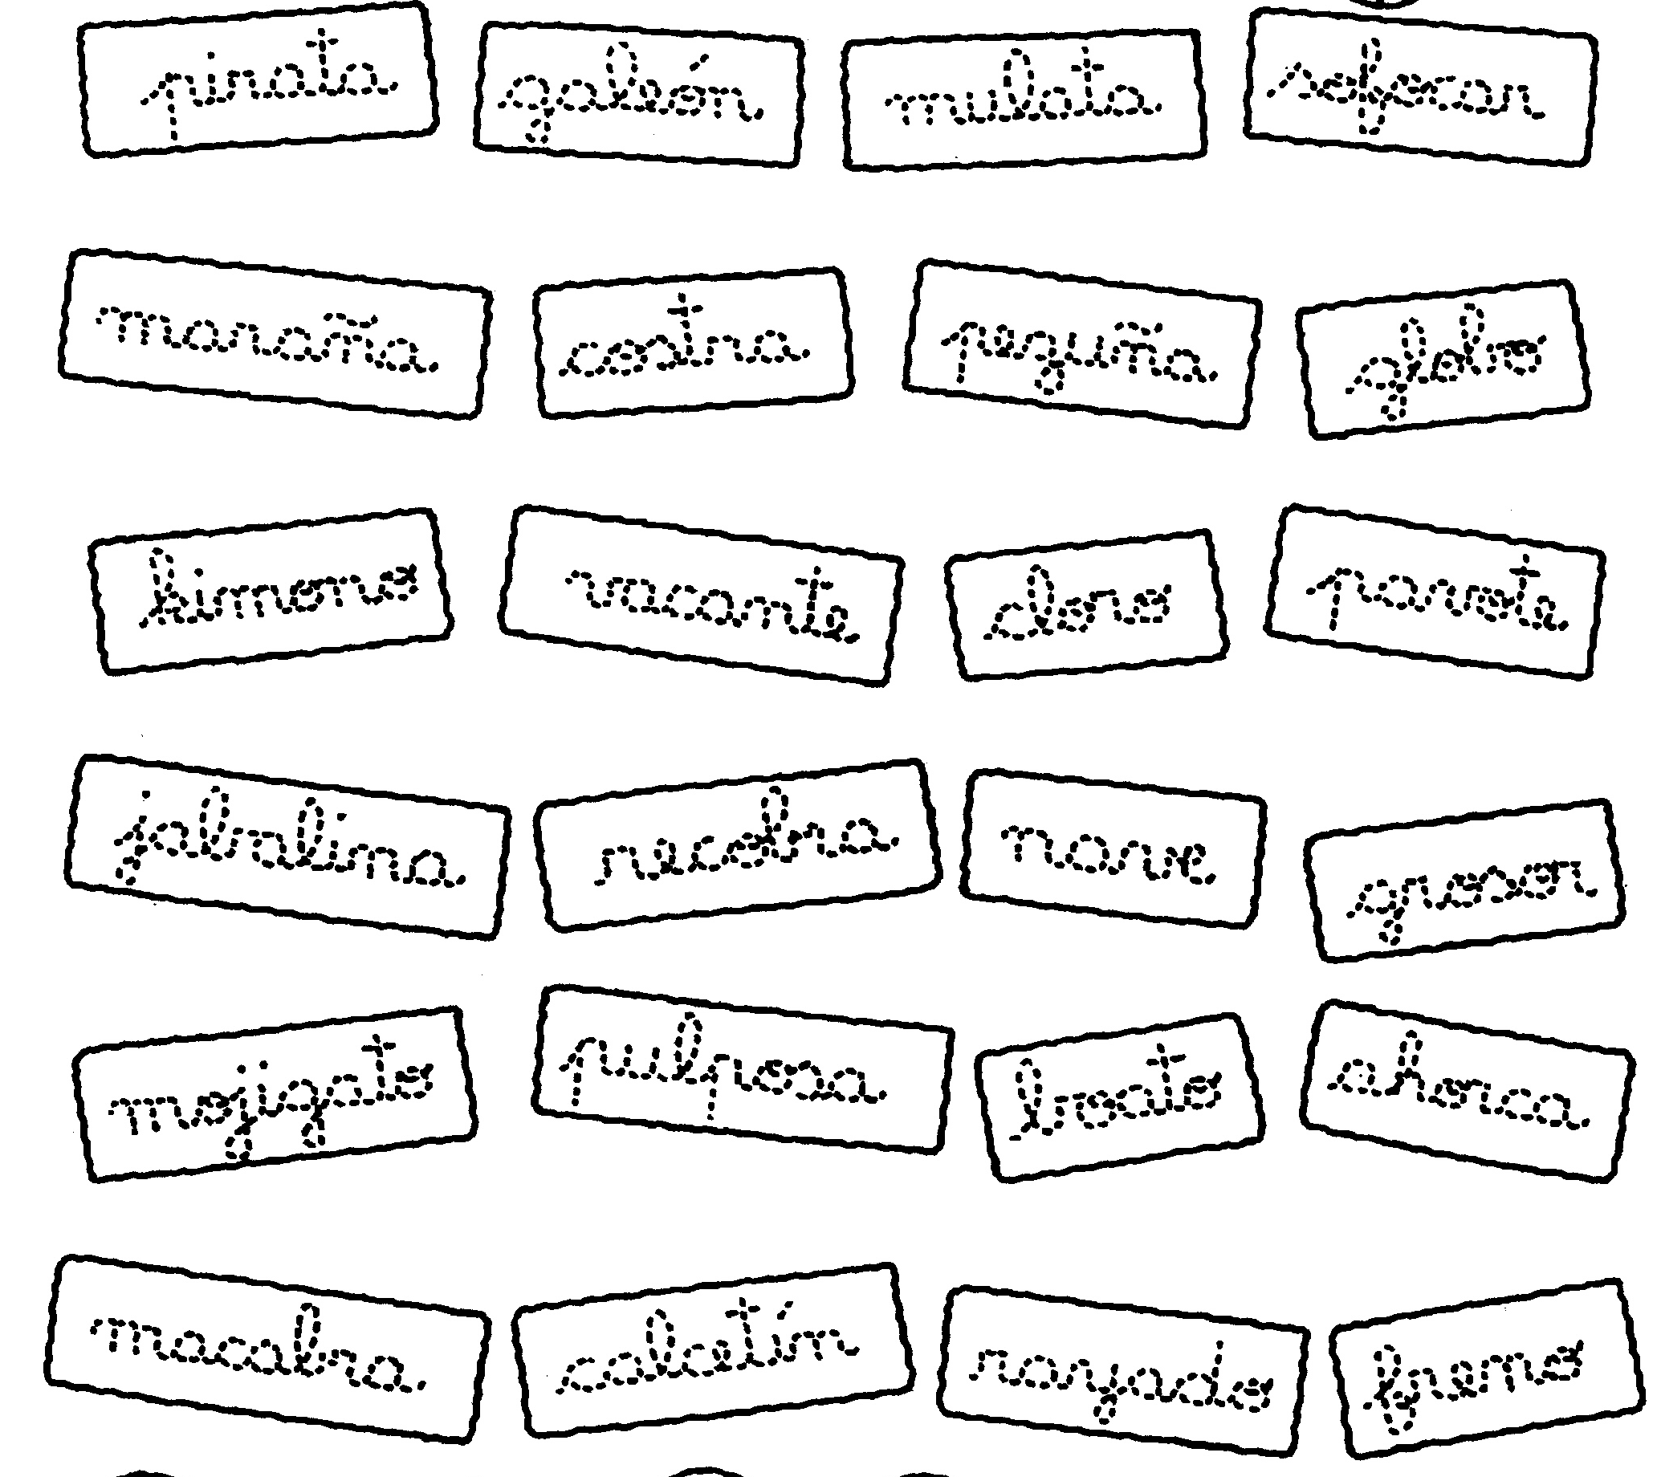

¿YA TE LAVASTE LAS MANOS?

- ESCRIBÍ UN TEXTO USANDO ESTAS PALABRAS.

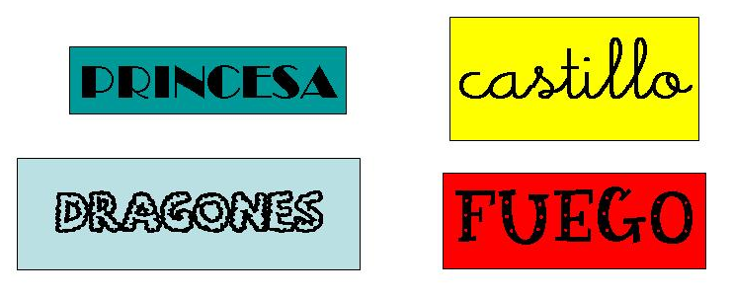

HABÍA UNA VEZ…………………………………………………………………
……………………………………………………………………………………..……………………………………………………………………………………...……………………………………………………………………………………..……………………………………………………………………………………..
UN DÍA……………………………………………………………………………
…………………………………………………………………………………….………………………………………………………………………………………………………………………………………………………………………………………………………………………………………………………………
ENTONCES…………………………………………………………………………………………………………………………………………………………………………………………………………………………………………………………………………………………………………………………………………………………………………………………………………………………………………………………………………………………………………………

